1-комн. кв. на длительный срок (от года)  Москва, район ЦАО, Лесная ул., 8А  Метро: Белорусская, 2 мин. пешком  90 000 ₽ в месяц  1 мес. предоплата + депозит, комиссия 0%  Общая информация: Этаж: 3 / 7 Общая площадь: 40.0 м² Площадь комнат: — Жилая площадь: 20.0 м² Площадь кухни: 10.0 м² В квартире: Кухонная мебель Мебель Холодильник Можно с животными Можно с детьми Телевизор Стиральная машина Балкон Телефон | 16 мая, 20:56  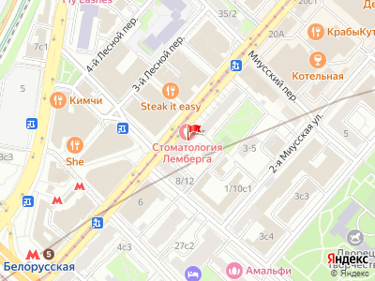
Представитель: Юрий Муромцев
Без комиссии. Сдается квартира с современным ремонтом рядом с метро белорусская. Просторная комната в светлых нежных тонах совмещена с кухней. Мебель и техника современные. Окна в тихий двор. Просторный балкон. Въезд во двор через ворота. Сдается на длительный срок. не более одного человека
Телефоны:

